全国医药院校社科研究协作会

关于举办第二届繁荣发展医药院校哲学社会科学高层论坛
暨医药院校社科研究协作会第二次会议的通知

有关高等学校、有关专家：
为贯彻落实《国家中长期教育改革和发展规划纲要（2010—2020）年》精神，深入推进新时期医药院校哲学社会科学繁荣发展，经研究，决定召开第二届医药院校繁荣发展哲学社会科学高层论坛暨医药院校社科研究协作会第二次会议。会议由全国医药院校社科研究协作会主办，广西医科大学承办。现将会议相关事宜通知如下：
一、会议主题
紧紧围绕“医学人文•特色文科•发展创新”的会议主题，探讨新时期高校医学人文教育模式，共同谋划“十二五”期间医药院校哲学社会科学的繁荣发展。
二、研讨内容
1、主题论坛：医学人文学科发展与创新
2、专题发言：
（1）医药院校发展特色文科的战略定位与体制创新
（2）医药院校哲学社会科学学科发展的制度障碍与组织创新
（3）思想政治教育视阈下医学生人文素质教育的途径与创新
（4）医学人文社会科学科研与教育的制度化建构及其难点
（5）医药院校哲学社会科学与医学跨学科研究平台的建设
三、参会人员
1、医药院校党委书记、校长、分管社会科学工作的校领导；
2、医药院校社科研究协作会理事；
3、医药院校社科（科研）处处长、社会科学部主任或人文社会科学院院长；
4、医药院校繁荣发展哲学社会科学高层论坛征文入选者；
5、特邀代表与嘉宾。
四、会议时间和地点
1、会议时间：9月23日报到，会期2天，25日离会。
2、会议地点：南宁金钻国际大酒店（南宁市民族大道166号）。
五、注意事项
1、参会院校须围绕会议主题和研讨内容提交论文。论文力求观点鲜明，逻辑严谨，内容充实，体现原创性，符合学术规范。字数控制在5000字以内。请将论文电子稿（Word文档）发至zpinghua@163.com。截止时间为9月10日。征集的论文将择优汇编成集，公开出版。
2、会议不收会务费，往返交通费、住宿费自理。由于需提前印制会议通讯录，请与会代表务必将会议回执打印、加盖单位公章后于9月10日前发传真或邮件至广西医科大学人文管理学院。
六、联系方式
通讯地址：广西南宁双拥路22号广西医科大学人文管理学院
邮政编码：530021
传 真：0771－5358202
联系人及通讯方式：
朱平华：0771-5300159，15878761557
E-mail：zpinghua@163.com
谢青松：0771-5322160，15507714080
E-mail：10729731@qq.com

附件：1. 会议回执表
2. 会议日程安排

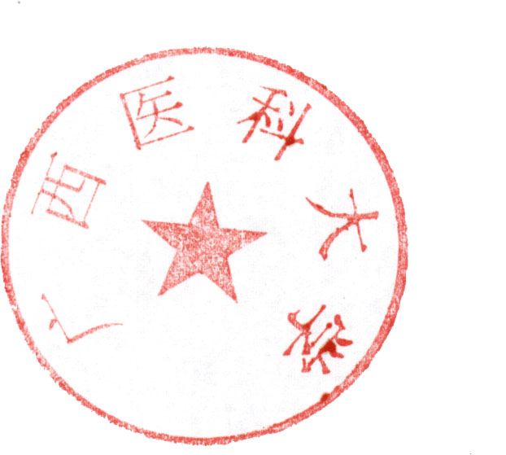
全国医药院校社科研究协作会
广西医科大学（代章）
二〇一一年八月十日

附件1
第二届医药院校繁荣发展哲学社会科学高层论坛暨医药院校社科研究协作会第二次会议回执表

单位名称（盖章）： 填表日期： 年 月 日
姓名 | 性别 | 民族 | 职务/职称 | 联系电话  （办公、手机） | 电子邮件 | 电子照片
 |  |  |  |  |  | 电子照片
 |  |  |  |  |  | 电子照片
 |  |  |  |  |  | 电子照片
 |  |  |  |  |  | 电子照片
 |  |  |  |  |  | 电子照片
住宿标准(请在后面方框中打“√”) |  | 标准间1人住或单间 |  |  | 标准间2人住
来南宁航班、车次：
返程航班、车次：

注：1、回执传真：0771-5358202，回执邮箱：zpinghua@163.com
2、印制通讯录需要电子照片（半身照），请将照片电子版直接单独发到回执邮箱。

附件2
第二届医药院校繁荣发展哲学社会科学高层论坛暨医药院校社科研究协作会第二次会议日程安排

日期 | 时间 | 工作事项 | 地点
9月23日全天 | 08:00-24:00 | - 报到、住宿  - 布置会议场地  - 接待代表（机场、酒店） | 金钻国际大酒店  （南宁市民族大道166号）
9月23日晚 | 20:00-21:00 | 1、召开理事会，通报会议议程，确定下届会议承办高校。 | 酒店会议室
9月24日上午 | 08:30-09:00  09:10-10:40  10:40-11:00  11:00-12:00  12:00-13:00  13:00-13:30 | 1、开幕式：领导致辞、合影（30分钟）  2、主旨报告（2-3人，每人30分钟）  3、茶歇  4、一般性发言（5-6人，每人10分钟）  5、午餐  6、会场休息 | 广西医科大学演讲厅  广西医科大学食堂
9月24日下午 | 13:30-15:00  15:00-16:00  16:00-16:20  16:20-17:00  17:00-17:10  18:00-19:30 | 1、开始：一般性发言（6人左右，每人10分钟）  2、按主题分组讨论（每人3-5分钟）  3、茶歇  4、教育部领导讲话、大会总结（40分钟）  5、宣布下一届论坛主办单位，宣布论坛休会  6、晚宴 | 广西医科大学演讲厅  酒店宴会厅
9月25日 |  | 代表离会

